Die AWV_Tool Anleitung

AWV wird für folgende Fonds erstellt: BGV IV, BGV V, BGV VI, BGV VII, GREF, SMART, Real Estate, Westbahnhof Wien.

Die Umsätze werden von Tanja Stahlheber, Patricia Niemietz, Eser Aydogdu, Antje Regitz heruntergeladen.

1. Schließen Sie alle Excel-Dateien auf Ihrem PC.
2. Öffnen Sie zuerst das AWV-Tool.

***K:\KUNDEN\100 Real I.S\TOOLS\AWV_Tool***

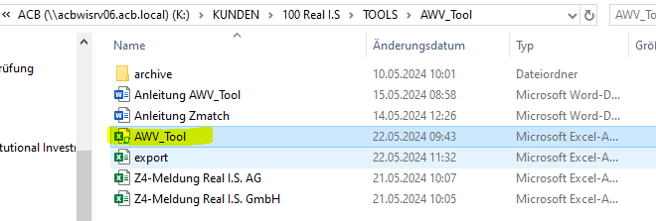

1. Löschen Sie die Daten im Blatt <Main> des AWV_Tools und fügen Sie eine Kopie aller Daten aus der AWV_Meldung ein.

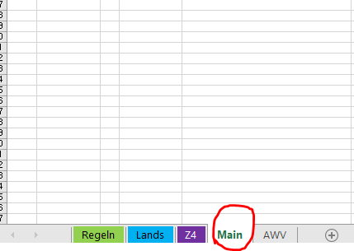

1. Alle Reiter, die nach dem Reiter „Main“ kommen, müssen gelöscht werden. So dass nur die Reiter „Regeln“, „Lands“, „Z4“ und „Main“ dableiben.

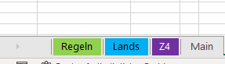

1. Öffnen Sie die AWV Datei mit den Umsätzen.

***K:\KUNDEN\100 Real I.S\12_GREF\Reporting\Meldewesen Bundesbank***

Die Dateien mit den Umsätzen sind unter jeweiligen Fonds. Als Bsp. GREF.

1. Als nächstes, das vorhandene Reiter umbenennen. „Download und Zeitraum“ Die Umsätze werden zwei Mal im Monat heruntergeladen. (Teil 1 ca. am 22. des Monats und Teil 2 ab dem 01. des folge Monats, man kann auch individuelle Vereinbarungen treffen)

Bsp.:

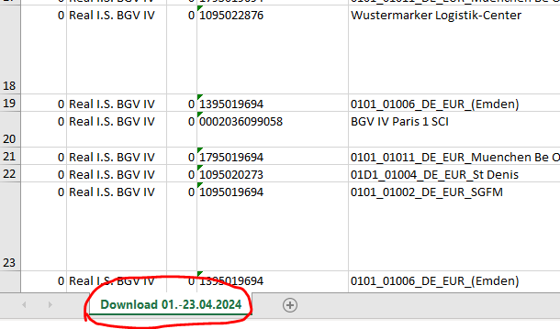



* Stellen Sie sicher, dass alle diese Spalten in Ihrer Datei (heruntergeladene AWV_Meldung-Daten) vorhanden sind.

|  |  |  |  |  |  |  |  |  |  |
| --- | --- | --- | --- | --- | --- | --- | --- | --- | --- |
| Status | Kontobezeichnung | | Kontoinhaber | | Buchungsdatum | | Betrag | Währung | |
| FiBu-Kontonummer | | Buchungskreis | | Verwendungszweck | | Partner Name | | | IBAN |

1. Kopieren Sie die Daten aus den AWV Dateien und fügen Sie die in das AWV_Tool in Reiter „Main“ ein.
2. Schließen Sie die AWV_Meldung.
3. Melden Sie sich bei SAP an und öffnen Sie die Hauptseite.

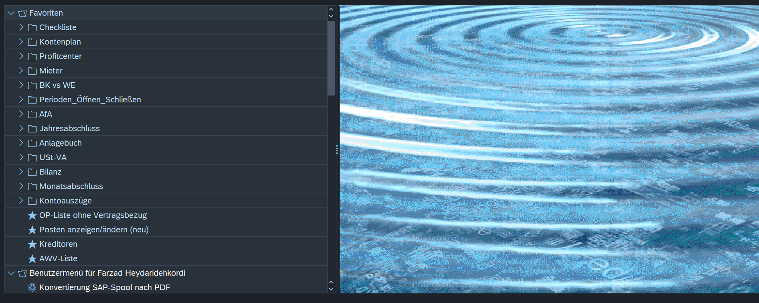

1. Klicken Sie auf das Blatt <Main> des AWV-Tools und führen Sie das Makro mit dem Namen <AWV_Main> aus

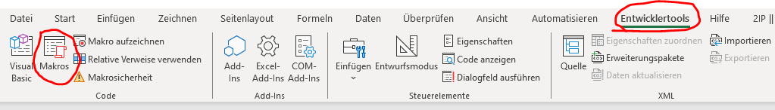

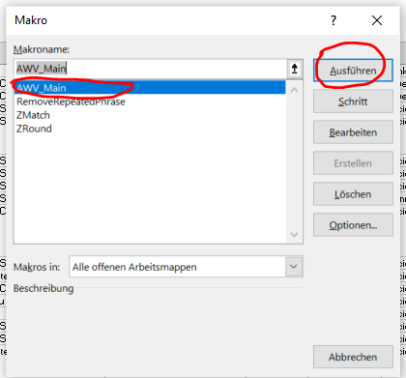

1. Es wird eine Bestätigungsfrage angezeigt. Bitte klicken Sie auf <Ja>.

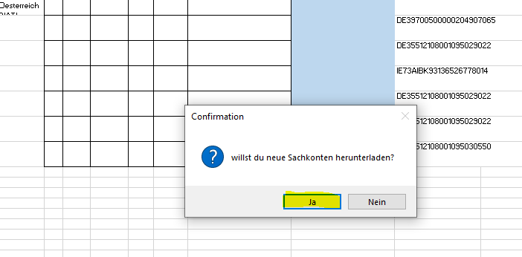

* Wenn Fragen nach dem Zugriff auf SAP angezeigt werden, klicken Sie auf OK. Wenn eine Frage zum Zugriff auf eine Excel-Datei oder eine Warnung angezeigt wird, dass eine Datei nicht gefunden werden kann, bestätigen Sie einfach und lassen Sie den Vorgang fortsetzen.

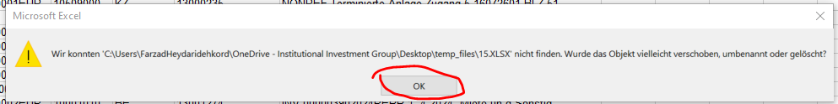

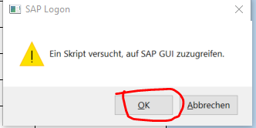

* Wenn es nach Zugriff auf SAP gefragt wird, bitte immer zulassen. Es kann mehrmals gefragt werden.
* Warten Sie, bis Sie diese Nachricht erhalten, die bedeutet, dass der Vorgang abgeschlossen ist.

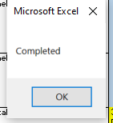

1. Öffnen Sie die AWV Meldung-Datei erneut und fügen Sie ein neues leeres Blatt mit dem Namen AWV hinzu.

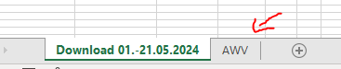

1. Kopieren Sie das Ergebnis von AWV_Tool vom Blatt AWV in das Blatt AWV der AWV_Meldung-Datei. Man muss den Inhalt kopieren nicht den gesamten Blatt.

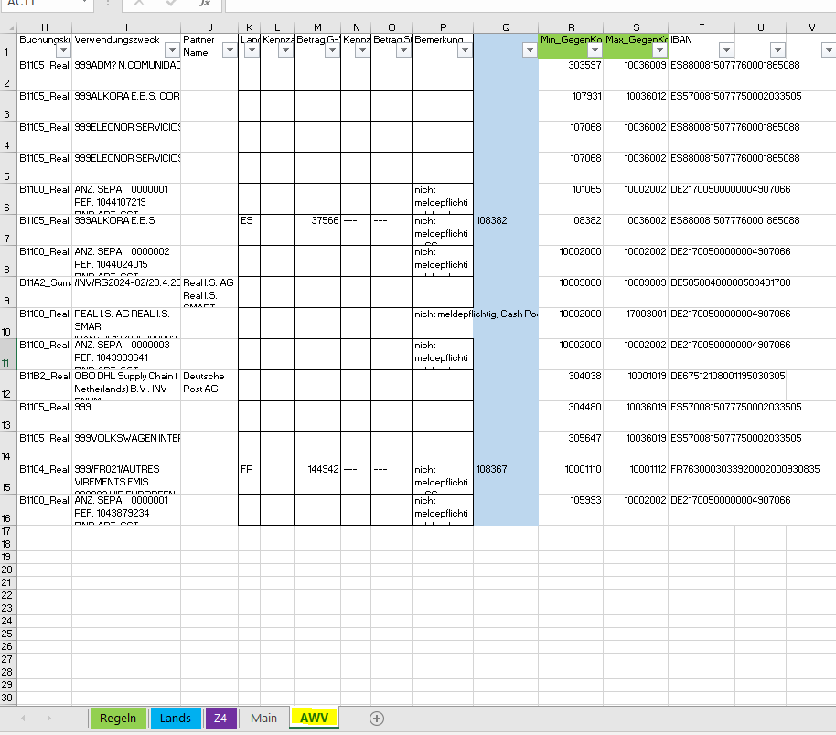

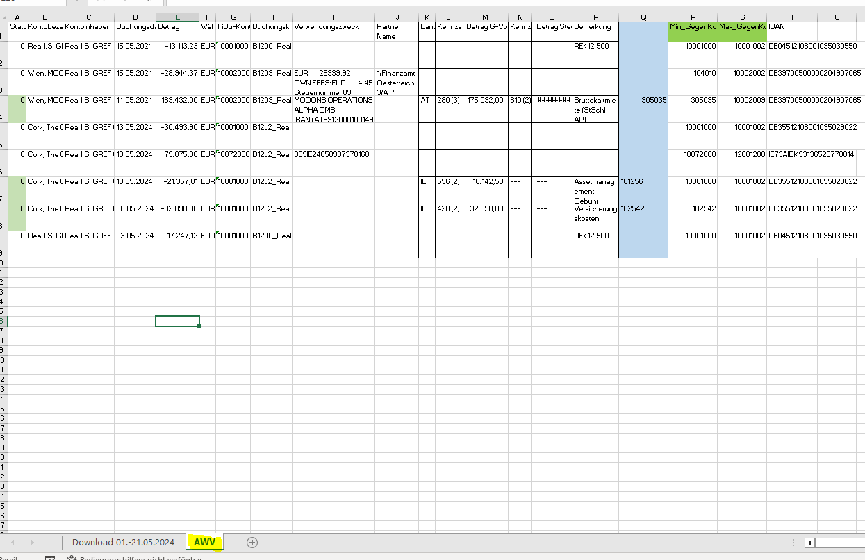

1. Schließen Sie AWV_Tool, ohne zu speichern. Schließen Sie auch alle anderen Excel-Dateien, die nach Abschluss des Makros geöffnet wurden.

* Überprüfen Sie immer das Ergebnis von Macro speziell für gelb markierte Mieten. Manchmal gibt es geplante Zahlungen für Umsätze, die Macro nicht finden kann.

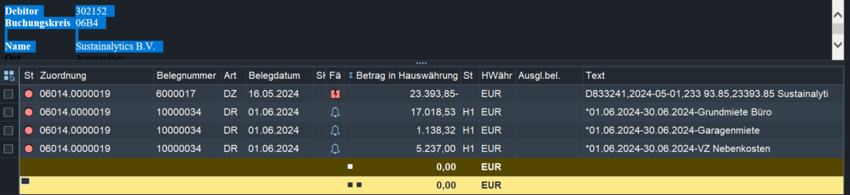 Das obige Bild ist ein Beispiel dafür, dass Macro vor Monatsende keine zusammenhängenden Zahlungen finden konnte, aber durch manuelle Suche unter Debitorenposten gefunden werden konnte.